ПОДТЯГИВАНИЕ ИЗ ВИСА НА ВЫСОКОЙ ПЕРЕКЛАДИНЕ
– базовое физическое упражнение, развивающее группы мышц верхней части тела: широчайшие, бицепсы, брахиалис, грудные, верхняя часть спины, мышцы брюшной стенки, предплечья.
Видео: https://www.youtube.com/watch?v=wOY8-Y_QrJg&feature=emb_logo
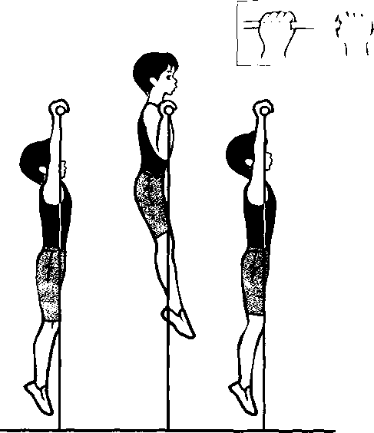

ТРЕБОВАНИЯ К ВЫПОЛНЕНИЮ УПРАЖНЕНИЯ
- Разминка обязательна (разминку не нужно снимать на видео).
- Техника выполнения упражнения:
Подтягивание на высокой перекладине выполняется из исходного положения: вис хватом сверху, кисти рук на ширине плеч, руки и ноги прямые, ноги не касаются пола, ступни вместе.
Из виса на прямых руках хватом сверху необходимо подтянуться так, чтобы подбородок оказался выше перекладины, опуститься в вис до полного выпрямления рук, зафиксировать это положение в течение 1 секунды.
Испытание выполняется на максимальное количество раз доступное участнику.

- Задание:
- выбрать оптимальный ракурс для видео-сьемки, включить хронометр time100.ru;
- представиться (фамилия имя год рождения);
- совершить максимальное количество повторений, время выполнения ограничено 5 минут от начала выполнения (команды «ОП» или «НАЧАЛ»);
- перед началом упражнения участник (или его помощник) дает команду «ОП» или «НАЧАЛ», по завершению – «ОП» или «ЗАКОНЧИЛ»;

Внимание! Для участников старше 50 лет упражнения выполняются на низкой перекладине: https://user.gto.ru/recomendations/56ead0b7b5cf1c4a018b4567
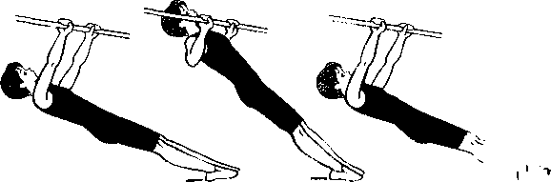

Судьи оставляют за собой право дисквалифицировать участника (или выставить оценку «0»), если выбран ракурс, не дающий возможности оценить упражнение, или упражнение выполнено со значительными (критическими) искажениями техники.

- Ошибки, за которые может быть применен штраф:
- нарушение требований к исходному положению (неправильный хват рук, согнутые в локтевых суставах руки и в коленных суставах ноги, перекрещенные ноги);
- нарушение техники выполнения испытания;
- подбородок тестируемого ниже уровня грифа перекладины;
- фиксация исходного положения менее чем на 1 секунду;
- подтягивание рывками или с использованием маха ногами (туловищем);
- явно видимое поочередное (неравномерное) сгибание рук.
Оценка: после предоставления видеофайла с выполнением упражнения судья оценивает качество и количество правильных циклов (подъемов и опусканий), определяет итоговый результат с учетом возможных штрафных санкций. Выигрывает участник, выполнивший максимальное количество циклов данного упражнения. Участники, показавшие одинаковые значения, делят занимаемое место.

